**Laporan Pengembangan Game**

**Astrocat Coin**



Disusun Oleh:

**MOHAMAD ABID ARDIANSYAH**

**A11.2019.11825**

**A11.4507**

Tugas diajukan sebagai salah satu syarat

Untuk menyelesaikan Mata Kuliah Game Programing

**FAKULTAS ILMU KOMPUTER**

**TEKNIK INFORMATIKA**

**UNIVERSITAS DIAN NUSWANTORO**

**SEMARANG2021**

**Daftar Isi**

HALAMAN JUDUL………………………………………………………………… i

KATA PENGANTAR………………………………………………………………. ii

DAFTAR ISI…………………………………………………………………………. iii

BAB I : PENDAHULUAN

1. Latar Belakang…………………………………………………………… 1

BAB II : ANALISA DAN DESAIN APLIKASI (OOP), PEMODELAN UML

* + 1. Analisa Kebutuhan User…......................................................... 2
    2. Analisa Kebutuhan Hardware & Software................................. 2
    3. Diagram Use Case…………………………………......……… 3
    4. Diagram Class……………………………..………………….. 4
    5. Diagram Aktifitas…………………………………………….. 5
    6. Desain Admin Dashboard…………………………………….. 5
    7. Desain Input & Output……………………………………….. 7

BAB III : PENUTUP

* 1. Kesimpulan ………….…………………………………………………… 16
  2. Saran ………….…………………………………………………… 16

DAFTAR PUSTAKA

**BAB I**

**TENTANG GAME**

* 1. **Deskripsi**

Pada pengembangan game uts ini saya mengembangkan game yg Bernama Astrocat Coin yg dimana game tersebut tujuannya adalah mengumpulkun coin sebanyak banyaknya. Ada beberapa fitur didalam game tersebut seperti memilih leve, maupun multiplayer game tersebut cukup mudah untuk dipermainkan dan akan terasa sulit apabila memilih level tertinggi yaitu level hard, game tersebut memiliki musuh yg berbeda” tiap levelnya dan juga background lokasi yg berbeda juga

* 1. **Screenshot**

Berikut merupakan contoh screenshot dari game tersebut

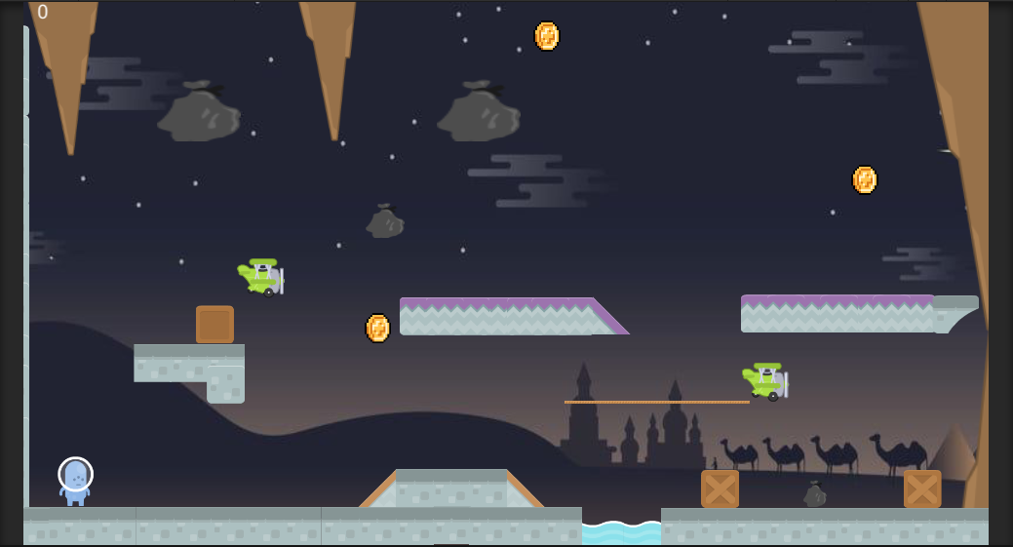

**BAB II**

**DETAIL PENGEMBANGAN APLIKASI**

**2.1 Flow chart**

Mendap score

Game Over

Mengejar Coin

ya

Bisakah melewati rintangan

Kanan,kiri,bawah,atas untuk jalan

Menu

|  |
| --- |
| Multiplayer |
| - Score |
| + Play()  + Move() |

* 1. **Class Diagram**

|  |
| --- |
| Main menu |
| - Play  - Level  - Multiplayer |
| + Play() |

|  |
| --- |
| Level |
| - Easy  - Medium  - Hard |
| + Play() |

|  |
| --- |
| Easy |
| - Score |
| + Play()  + Move() |

|  |
| --- |
| Medium |
| - Score |
| + Play()  + Move() |

|  |
| --- |
| Hard |
| - Score |
| + Play()  + Move() |

* 1. **Screenshot Lengkap**

Main Menu

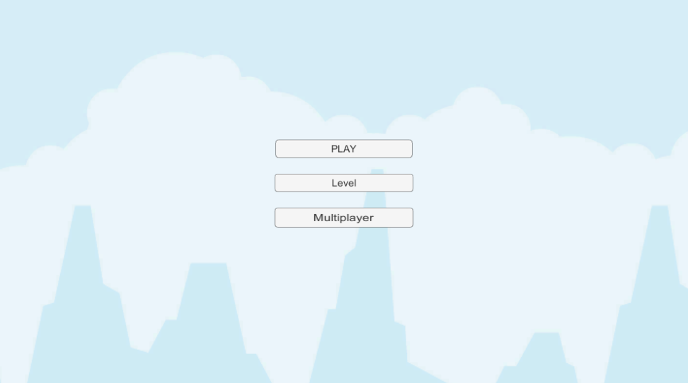

Play

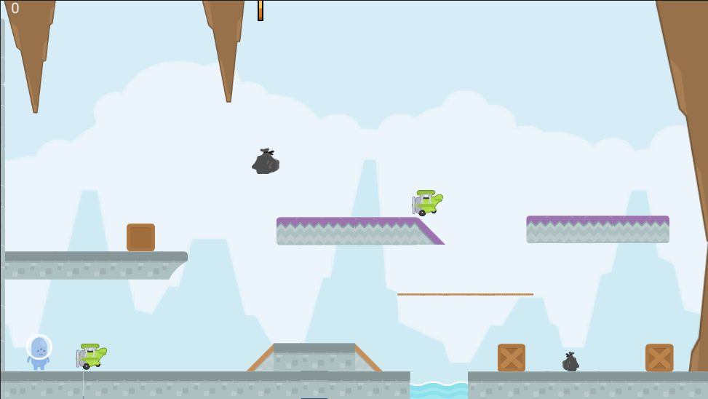

Level

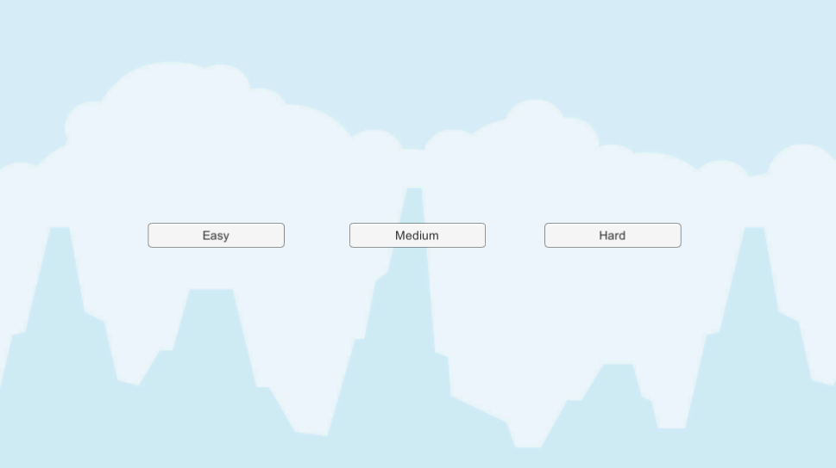

Easy

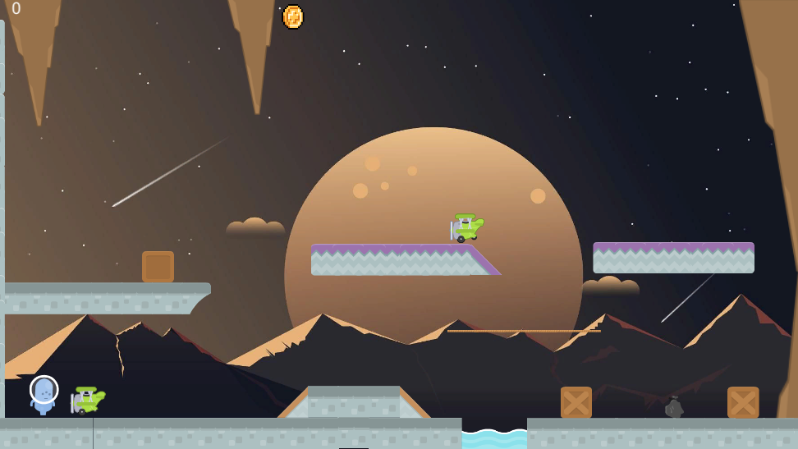

Medium

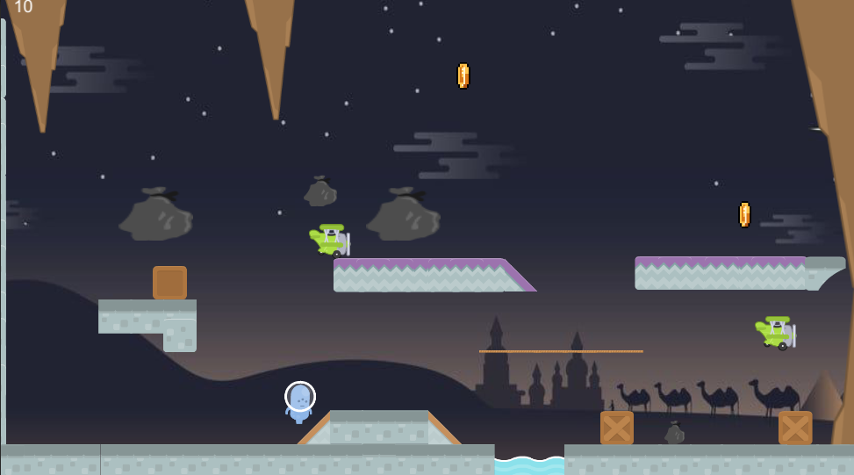

Hard

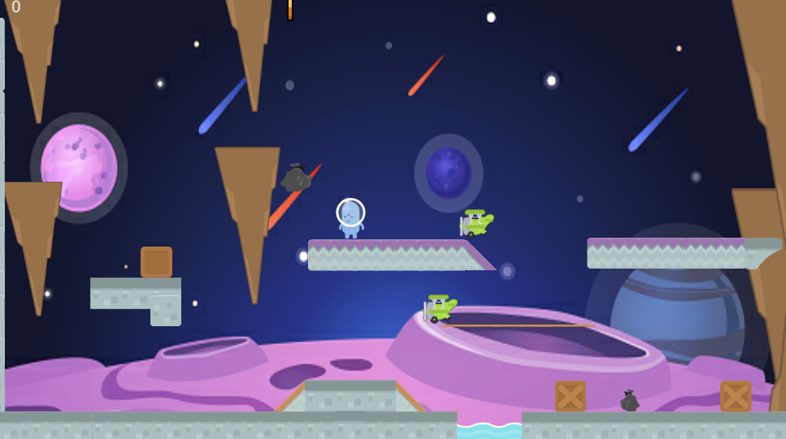

Multiplayer

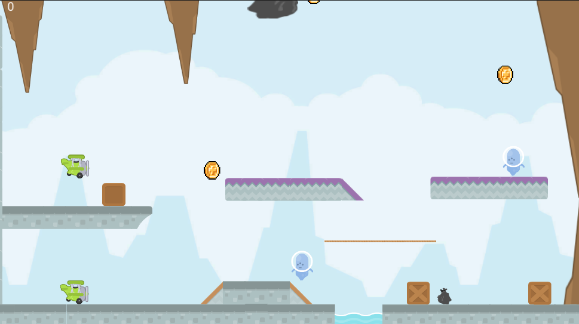

**Lampiran**

Link Youtube:

<https://youtu.be/Ay7BQFqhqlY>